«Образовательная робототехника
в детском саду»

Для чего нужна робототехника и ее роль в детском саду?
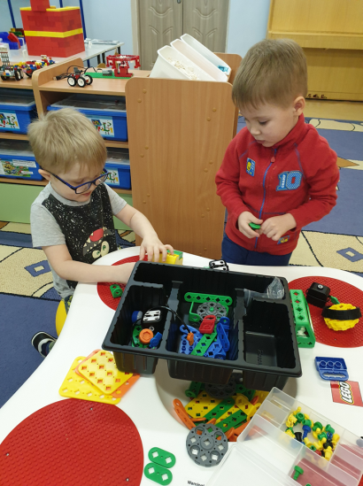
Это инновационный образовательный инструмент – сочетание игры и технического творчества.
Техническое творчество позволяет стимулировать интерес и любознательность, развивать способность к решению проблемных ситуаций, умению исследовать проблему, анализировать имеющиеся ресурсы, выдвигать идеи, планировать решения и реализовать их.
Робототехника развивает техническое мышление, техническую изобретательность. Помогает детям, у которых есть способности к конструированию, к техническому творчеству раскрыть свой потенциал.
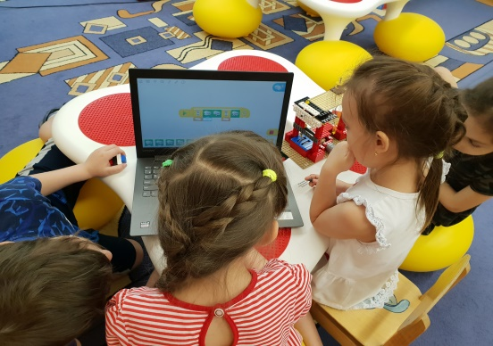
Занятия с использованием образовательных робототехнических конструкторов развивают математические способности, пространственное мышление, внимание, мелкую моторику.
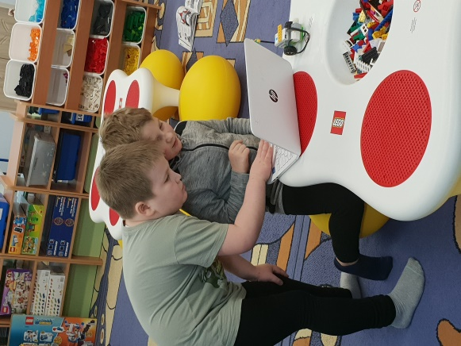
Формируют мотивацию развития и обучения дошкольников, а так же творческой познавательной деятельности, знакомят ребенка с законами реального мира, учат применять теоретические знания на практике. Дошкольники овладевают новыми навыками, расширяется круг их интересов.
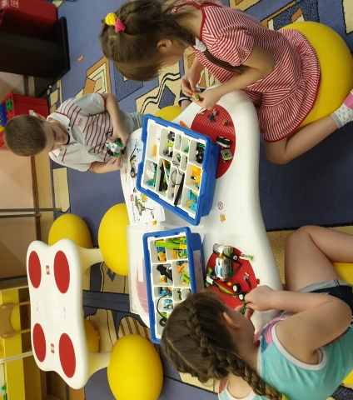
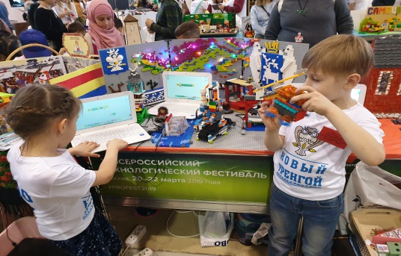
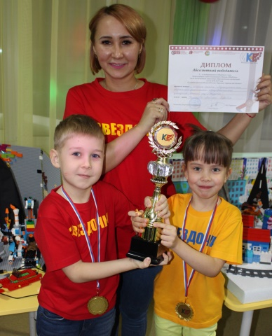
Это эффективное воспитательное средство. В процессе игры с образовательным робототехническим конструктором ребенок становится более целеустремленным, усидчивым, работоспособным.

